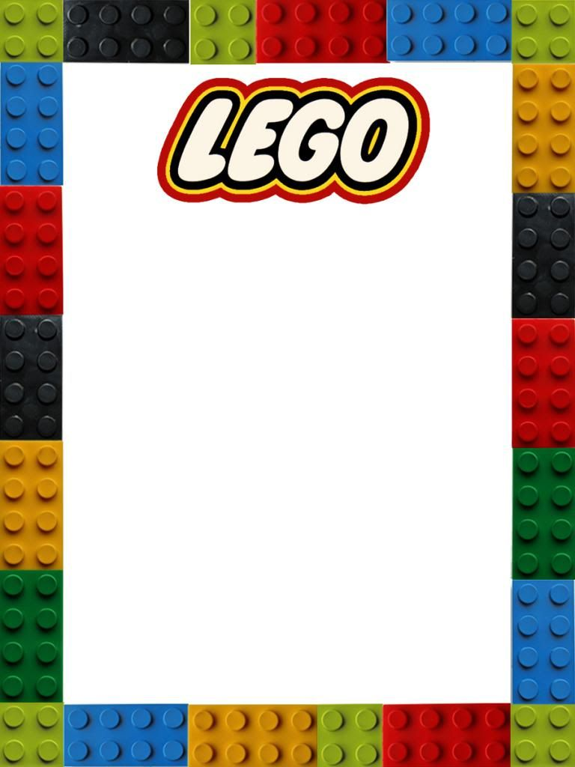
Государственное учреждение образования
«Средняя школа № 1 г. Островца»

Исследовательская работа
«Конструктор LEGO в нашей
жизни»

Автор: Сидоренко Петр Андреевич
1 «В» класс
Руководитель: Грицкевич Наталья Алексеевна
учитель начальных классов

2022
СОДЕРЖАНИЕ

ВВЕДЕНИЕ 3
ГЛАВА 1. ИСТОРИЯ КОНСТРУКТОРА «LEGO» 6
1.1. История создания LEGO – конструкторов 6
1.2. Разновидности коллекций и наборов конструктора «ЛЕГО» 8
1.3. Интересные факты и креативные варианты использования «LEGO». 10
1.4. Польза LEGO - конструкторов для детей 13
ГЛАВА 2. ПРАКТИЧЕСКАЯ ЧАСТЬ 14
ЗАКЛЮЧЕНИЕ 17
ЛИТЕРАТУРА 18
Приложение 1 19
Приложение 2 20
Приложение 3 21
Приложение 4 22
Приложение 5 23

ВВЕДЕНИЕ
Однажды, на Новый год, дед Мороз мне под елку принес конструктор «LEGO». Мне было тогда 3 года. Это была мусорная машина. Мы собирали ее всей семьей. Постепенно я переходил к более сложным моделям. Сейчас я с легкостью собираю модели, для более старшего возраста. Мне очень нравится конструктор «LEGO», и мои родители не переживают о том, что подарить мне на праздники.
Уже долгое время лучшим подарком для меня является набор «LEGO» . Конструируя различные модели, я задумался, кто и когда создал такую полезную игрушку, в какой стране, и я решил найти информацию об истории возникновения конструктора «LEGO».
В беседах с другими ребятами я выяснил, что они мало знают про эту замечательную развивающую игру и решил сам больше узнать и рассказать сверстникам, а также родителям про LEGO. Ещё решил найти доказательства того, что LEGO – конструктор развивает ребёнка.
В библиотеках нашего города я не нашел литературу по данной теме, поэтому большую часть информации находил в интернете.
Актуальность темы определяется тем, что, к сожалению, в настоящее время многие дети предпочитают проводить свое свободное время не за чтением книг или развивающими играми, а за компьютером и играми на всевозможных гаджетах. Подобные занятия здоровья детям не прибавляют, а наоборот его портят (нарушаются зрение, осанку, появляются нервозность, агрессия, бессонница и т.д.).
Проблема: Прилавки современных магазинов завалены однотипными и, как правило, бесполезными, а иногда опасными и вредными игрушками, а нужных и важных для детского развития не так много. Поэтому подбор игрушек в наше время - дело серьезное и ответственное. И от решения этой проблемы зависят настроение ребенка и прогресс в его развитии.
Вот почему чрезвычайно важно при выборе игрушек учитывать не только их красоту и санитарно-гигиенические свойства, но и возможный психологический эффект.
Объект исследования: конструктор «LEGO».
Предмет исследования: история возникновения LEGO, роль конструктора «LEGO» в нашей жизни.
Цель моей работы: Выяснить, насколько полезны детские конструкторы LEGO в развитии современного ребенка
Задачи:
- Узнать историю создания LEGO - конструкторов.
- Узнать историю возникновения названия.
- Найти интересные факты, связанные с конструктором «LEGO».
- Узнать о развивающих возможностях LEGO -конструкторов.
- Выяснить, какое место конструктор «LEGO» занимает в нашей жизни.
- Провести анкетирование и обработать полученные данные.
- Провести эксперимент и доказать, что конструктор развивает, а так же он интересен не только детям.
- Подготовить презентацию.
Гипотеза: LEGO-конструирование – это не просто игра, а серьезное занятие, помогающее детям ощутить себя настоящими изобретателями.
Методы, которые я использовал для решения поставленных задач:
- анализ источников информации
- практический
- наблюдение
- анкетирование
- частично – поисковый
- получение результатов
- исследование
Практическая значимость моей работы заключается в том, чтобы донести как можно большей аудитории, что LEGO полезная игра, и возможно больше детей которые будут играть в неё, будут развиваться.

ГЛАВА 1. ИСТОРИЯ КОНСТРУКТОРА «LEGO»

1.1. История создания LEGO – конструкторов
Конструктор «LEGO» - самая известная в мире игрушка,
мечта многих маленьких мальчиков и девочек, появилась в
Дании, в королевстве детских сказок, на родине Ганса Христиана Андерсена.
Создатель «LEGO» - Оле Кирк Кристиансен.
В 1932 году он открыл небольшую фирму по производству стремянок, табуреток, гладильных досок.
Однажды Оле заметил, что сын Готфрид, двенадцатилетний мальчик, забирает из мастерской деревянные обрезки, окрашивает их и играет ими с друзьями. И Кристиансен принял решение дополнительно производить и детские игрушки, которые стали пользоваться невероятным спросом.
В 1934 году Оле Кирк Кристиансен зарегистрировал собственную торговую марку LEGO. Название LEGO появилось путем сложения двух датских слов - "leg" и "godt", что переводится как "хорошо играю". Оказалось, и в древнем языке - латыни - есть слово lego, которое означает "я учусь" или "я складываю вместе".
В 1942 году фабрика полностью сгорела. Но Кристиансены не унывали и уже через пару лет возобновили производство. В 1949 году кубики стали делать из пластмассы, и тогда же детали обзавелись штырьками для соединения друг с другом. Так появился первый «настоящий», в нашем понимании, конструктор Lego.
Первые блоки не самые удачные — они плохо держались друг на друге.
В 1963 году кубики начали изготовлять из специальной ABS-пластмассы, которую используют до сих пор. Этот полимер нетоксичен, менее склонен к обесцвечиванию и деформированию материала, более стойкий к нагреванию. Кроме того, в неё добавляют некий специальный элемент, чтобы кубик, случайно проглоченный ребенком, высветился на рентгене.
После смерти Оле Кирка Кристиансена в 1958 году, компанию возглавил его сын Готфрид, который с большим усердием продолжил дело отца и вывел компанию на международный уровень, расширив ассортимент игрушек.

1.2. Разновидности коллекций и наборов конструктора «ЛЕГО»
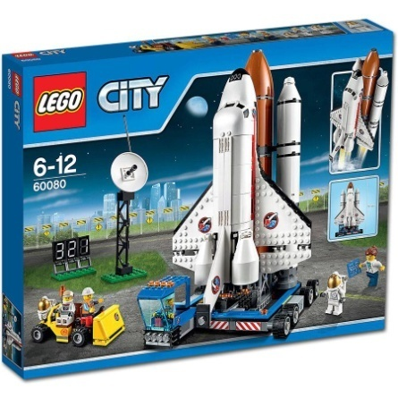
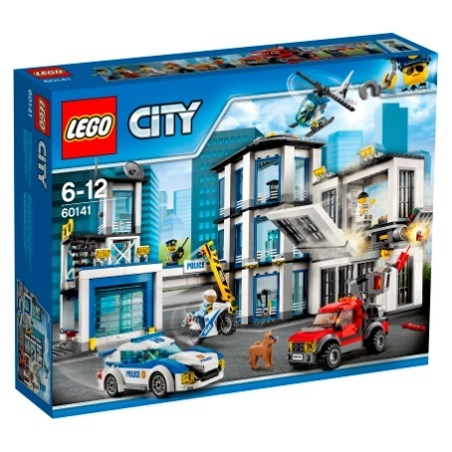
Сегодня «ЛЕГО» – это множество серий, предназначенных для самых разных детей – от грудных младенцев, до юных любителей высоких технологий. Три кита, на которых стоит «LEGO» — это серии «Город», «Замок» и «Космос».
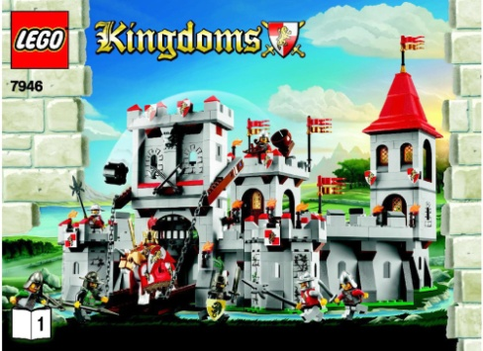

Есть серия Duplо – это конструктор крупных размеров для детей дошкольного возраста, и серия Technic для сборки более сложных строений для подростков и старших детей.
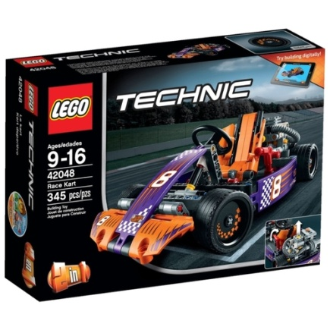
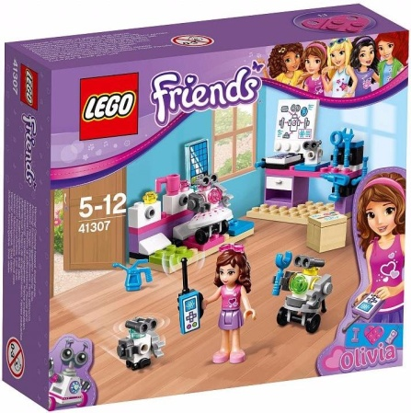
Существует целая серия, придуманная специально для девочек, которая комбинирует обычные строительные части ЛЕГО с модными принадлежностями, кукольной семьей.
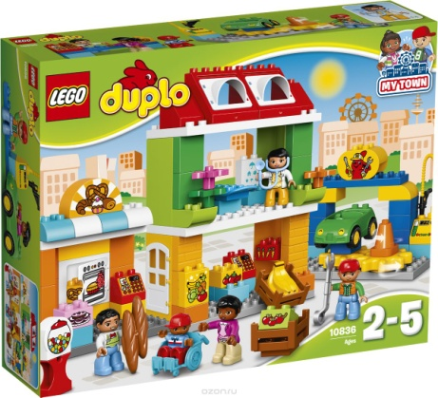

Очень часто серии создаются по мотивам известных фильмов и мультиков: «Звездные войны», «Бэтмен», «Гарри Поттер», «Индиана Джонс» и десятки других.
В 2009 году в продаже появились даже настольные игры «ЛЕГО». Правда, игровое поле сначала нужно построить, зато в процессе игры его можно перестраивать как угодно.
Один из основных принципов компании - все наборы должны быть совместимыми между собой. Это дает абсолютную свободу действий. Дети учатся складывать модели, перестраивать их, а потом снова разбирать.
В конце семидесятых появились электродвигатели LEGO, позже начало развиваться так называемое «компьютерное Лего» - собственноручно построенных роботов можно было программировать на выполнение различных действий.

1.3. Интересные факты и креативные варианты использования «LEGO».
Яркий конструктор «LEGO» любят все дети. Из пластиковых элементов можно собирать бессчетное количество вариаций, проявляя фантазию. Компания выпускает наборы для детей любого возраста, а в сборке моделей с удовольствием принимают участие даже взрослые.
Однако многие и не подозревают, насколько весь мир увлечен Lego-манией. Я собрал несколько самых интересных фактов и креативных вариантов использования LEGO в повседневной жизни.
Играя, каждый ребенок может представить себя в роли архитектора, инженера или изобретателя. А вы знали что конструктор LEGO может быть использован не только для детской игры, а так же для: ремонта стен, красочного дизайна интерьера, обучения ребенка математике, постройки настоящего дома, протезирования конечностей животных, ключницы со сменными фигурками, подставки для телефона, креативных корпусов для компьютера, шикарных запонок, LEGO-ламп, домиков для игрушек или домашних животных, диванов, коробочек для подарка, подставок для кухонных ножей, цветов, которые никогда не завянут, подставок для цветов, кашпо, опор для книг, рамок для зеркал и фото, ювелирных изделий, книжных полок, держателей для салфеток, сувенирных кружек и многого другого?
Интересные факты о «LEGO» занесены в Книгу Рекордов Гиннеса, например: железная дорога из конструктора с 3 локомотивами длиной 545 метров.
В мире существует 6 парков развлечения, полностью построенных из кубиков Lego, и называются они Леголенды. Первый Леголенд был построен на родине конструктора в Дании в 1968 году и является самым большим Леголендом в мире.
Многие художники и скульпторы уже давно используют детальки от констрикторов Lego для создания настоящих произведений искусства.
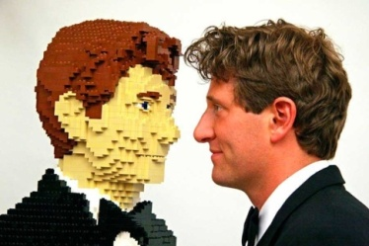

Сотрудник американского зоопарка Друид-Хилл обнаружил травмированную черепашку с переломом на подбрюшье. Ветеринары провели сложную операцию, после которой черепахе понадобилось приспособление по типу кресла-коляски, которое сотрудники зоопарка и изготовили из конструктора «LEGO».
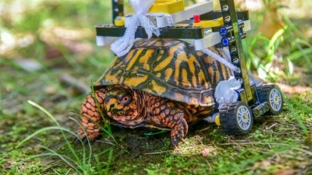

Команда строителей умудрилась попасть в Книгу рекордов Гиннеса, воздвигнув 35-метровую башню из конструктора.
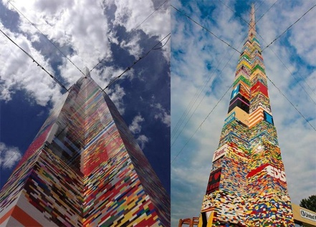

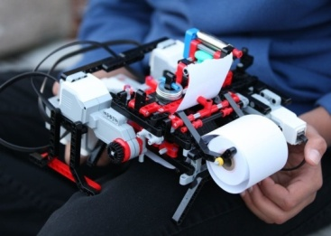
12-летний Шубхам Банерджи умудрился сделать из конструктора абсолютно рабочий принтер Брайля для слепых и слабовидящих, использовав набор Lego Mindstorms.

Роботы «LEGO» бывали даже в космосе. В условиях невесомости на Международной Космической станции робот Джиттер в рамках испытания выполнял различные задания астронавтов.

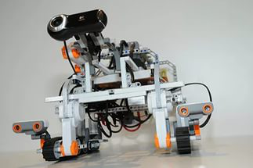

Оказывается, LEGO Group производит не только всем известный и популярный конструктор LEGO, но и детскую одежду.

Таким образом, можно сделать вывод, что ещё одна очень важная функция ЛЕГО, это его полезность, он может привлечь внимание не только ребёнка, но и взрослого. С помощью этого конструктора можно создать не только красивые, а иногда очень интересные и полезные вещи.

1.4. Польза LEGO - конструкторов для детей
- Игры с конструкторами «LEGO» развивают мелкую моторику рук.
- Благодаря занятиям с конструкторами «LEGO» развивается структурно-логического мышления, необходимого для построения объемных конструкций и понимания приложенной к конструктору схемы.
- Собирая конструктор, ребенок учится быть внимательным и терпеливым, спокойно переживать неудачи и быть настойчивым на пути к цели.
- Стимулирование логического и образного мышления и развитие памяти в игровой форме.
- Большим достоинством конструктора «LEGO» является возможность собирать его по своему вкусу, не ограничиваясь формами, предложенными изготовителями. Детали разных наборов сочетаются между собой, что дает неограниченный простор для фантазии и воображения.
- Стимулирование конструктивного воображения при создании построек по собственному замыслу.
- Формирование умения действовать в соответствии с инструкциями.
- С помощью конструктора совершенствуется речь ребёнка. Возьмём обыкновенный набор деталей, из которого можно построить, например, дом. Благодаря участию взрослого человека ребёнок узнает новые слова (формы, названия строительных материалов, деталей) и их характеристики. Он учится правильно применять понятия в речи, составлять предложения или рассказ.

ГЛАВА 2. ПРАКТИЧЕСКАЯ ЧАСТЬ
У меня есть большое количество наборов. После сборки моделей я их разбираю и придумываю новые, это очень интересно, удобно и здорово. (Приложение 1)
Когда ко мне приходят мои друзья, мы знаем, чем заняться. Всем нравится собирать и конструировать LEGO.
Однажды мне пришла в голову идея провести маленький эксперимент, я взял несколько одинаковых деталей и попробовал смастерить поделку сначала сам, потом те же детали я дал другу, своему младшему брату и своим родителям и предложил им сконструировать свои модели. У всех у нас получились похожие изделия, но всё-таки они отличались. Отличалась только работа брата, он у нас маленький, ему 2 года. Но и для его возраста, я считаю, получилось тоже неплохо. (Приложение 2.)
Таким образом, я могу сделать вывод, что LEGO развивает образное мышление, воображение, внимание, терпение, фантазию. Я заметил, что все были сосредоточены своим заданием и увлечены, им очень понравилось играть с LEGO. Из этого я могу сделать вывод, что LEGO интересен и увлекателен в любом возрасте.
Как я уже говорил, я сам очень увлекаюсь LEGO конструктором и мне стало интересно, разделяют ли мой интерес не только мои друзья, но и одноклассники.
Мною было проведено социологическое исследование: инструмент – анкета (Приложение 3). В опросе приняли участие 25 респондентов: дети в возрасте от 6 до 8 лет (учащиеся 1 «В» класса).
По результатам опроса я выяснил: почти 32% (8 учеников) моих одноклассников, предпочитают компьютерные игры, 16% (4 ученика) - настольные игры, 20% (5 учеников) - другие игры, и 32 % (8 учеников) отдали предпочтение конструктору (Приложение 4).
Конструктор ЛЕГО знаком практически всем и очень многие его собирали.
Ребята также в основном считают, что ЛЕГО – конструктор для всех – мальчиков и девочек, и даже для взрослых.
Практически все хотели бы получить его в подарок.
Полезность ЛЕГО для детей отметили около 90% респондентов.
Таким образом, можно сделать вывод, что большинство детей положительно отзываются о конструкторе ЛЕГО и, наверное бы, с радостью посвящали его сборке больше своего свободного времени.
Однако, мне хочется отметить, что у моего любимого конструктора есть один очень большой недостаток! Он достаточно дорого стоит! Конечно он очень красивый и качественный, но не все могут позволить собирать большие коллекционные наборы.
Выходом из подобной ситуации мог бы стать интерактивный «ЛЕГО-клуб.»
Было бы здорово оборудовать комнату, например в одном из детских учреждений. Нужно разместить там несколько столов для сборки, стеллажи для готовых моделей и коробов для хранения деталей. Несколько книг с инструкциями и один взрослый, который следит за порядком. Вот, пожалуй, и все, что необходимо.
У многих детей старшего возраста пылятся собранные наборы или бесхозные кубики ЛЕГО, от которых их мамы с радостью бы избавились. Выкинуть жалко – деньги платили, вот и валяются они без дела.
Можно представить сколько радости будет у младших ребят, которые смогут собрать что-то дельное и при этом не потратят на покупку ни копейки, да и со сверстниками пообщаются не в «Контакте», а в личном контакте.
А там и в планшет реже заглядывать станут и здоровье улучшиться.
Так же по результатам анкетирования, я выяснил, что никто из моих одноклассников практически ничего не знают о LEGO.
Я предложил своему классному руководителю, провести совместный классный час, где я познакомил ребят с интересными фактами о LEGO, историей его возникновения, мы организовали выставку наших любимых моделей из LEGO, вместе мастерили. (Приложение 5).
Это совместное занятие помогло нам стать еще немного ближе друг к другу, познакомиться с предпочтениями каждого, и даже те, кто не хотели знать историю конструктора и не увлекается им, активно подключились к совместной работе.

ЗАКЛЮЧЕНИЕ
Компания ЛЕГО, разрабатывает и производит продукцию для развития детских творческих способностей и воображения и по праву носит титул лидера в производстве образовательных игровых наборов.
Цель данного конструктора - научить ребенка прилежности и терпению. Особенность таких наборов заключается в том, чтобы увлечь ребенка игрой. Из мелких пластиковых деталей можно собрать все - от орбитальной станции до острова сокровищ. Ребенок сам создает своего персонажа и придумывает ему имя, основываясь на своем личном опыте. Таким образом, игра становится более оживленной и интересной и открывает совершенно новые перспективы, где нет пределов детской фантазии.
В процессе исследовательской работы мною были изучены материалы из разных источников по выбранной теме, далее было проведено анкетирование и организована выставка конструированных моделей. Выставка показала, что все ребята любят играть, моделировать, творить, а в будущем может быть даже связать свою жизнь с конструированием.
Таким образом, получается, что я не напрасно выбрал эту тему, буду ее изучать и дальше, наблюдать, какие еще модели появятся в будущем. Думаю, что моя исследовательская работа будет интересна не только моим одноклассникам, но и другим детям.
Я рекомендую всем своим ровесникам играть в эту развивающую игру, потому что ЛЕГО хорошая игра и эти умения пригодятся нам в жизни.
Lego без всяких сомнений на вершине топа. Яркая Лего-вечеринка – оригинальный способ отпраздновать день рождения маленького инженера, и, кажется, я уже придумал, каким будет мой следующий День рождения.
Все гениальное начинается с простой игры!

ЛИТЕРАТУРА
- https://yagla.ru/blog/marketing/istorii-brendov-80-let-lego/
- http://kidpassage.com/publications/25-interesnyih-faktov-o-lego
- https://fishki.net/2719460-10-interesnyh-faktov-o-konstruktorah-lego-kotorye-vas-tochno-udivjat.html/gallery-5926563/
- http://top10a.ru/24-kreativnyx-varianta-ispolzovaniya-lego-v-povsednevnoj-zhizni.html
- http://www.brandreport.ru/lego/
- http://www.biztimes.ru
- http://www.2kubika.ru/LEGO_BOOK.htm
- http://lego.com/ru
- http://www.memoid.ru/node/Istoriya_detskogo_konstruktora_Lego
- http://www.doublebrick.ru/ - Фан клуб
- http://www.lego-le.ru/igri-lego.

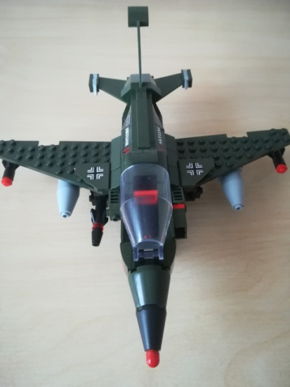
Приложение 1
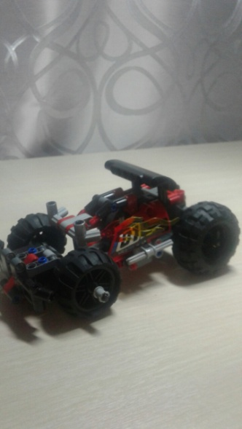
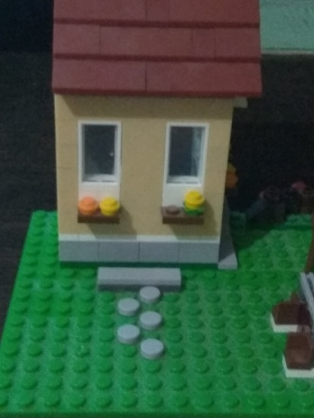
Мои модели
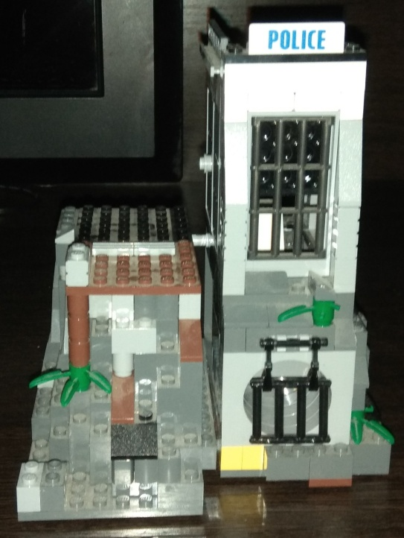
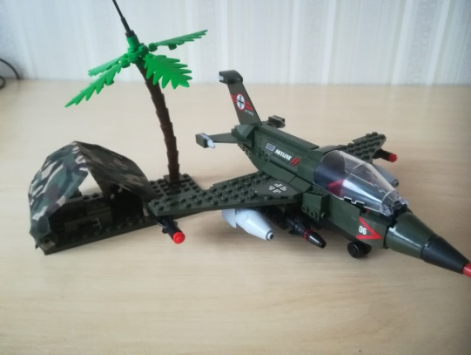
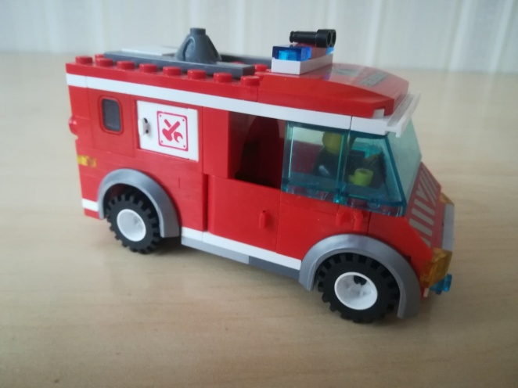
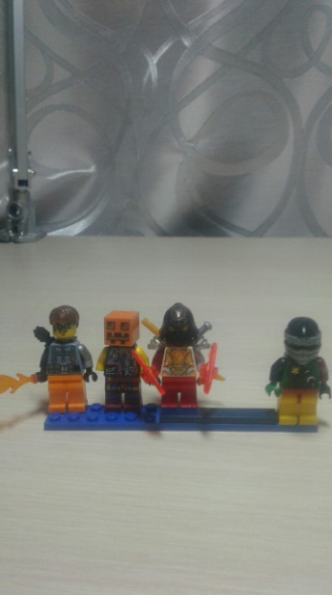
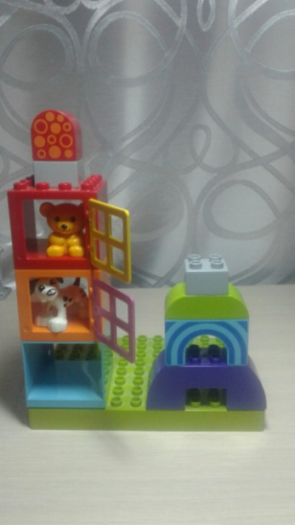

Приложение 2
ЭКСПЕРИМЕНТ

Приложение 3

Анкета
1. Класс, в котором Ты учишься 1 2 3 4
2. Какие игры Ты предпочитаешь?
- Настольные
- Конструкторы
- Компьютерные игры (планшет, PSP, X-box, консоли)
- Другое
3. Знаком ли Тебе конструктор ЛЕГО?
- Да
- Нет
- Что-то слышал
4. Собирал ли Ты сам когда-нибудь ЛЕГО?
- Да, собираю часто
- Да, собираю иногда
- Нет, мне это не интересно
- Нет, но хотел бы попробовать
5. ЛЕГО – это конструктор для –
- мальчиков
- девочек
- всех возрастов
- взрослых
6. Знаешь ли ты историю создания ЛЕГО?
- Да
- Нет
7. Хотел бы ты узнать историю создания ЛЕГО?
- Да
- Нет
8. Хотел бы ты получить его в подарок?
- Да
- Нет
9.Считаешь ли ты ЛЕГО полезным для детей?
- Да
- Нет

Приложение 4

Приложение 5
Классный час «История конструктора LEGO»
«Выставка работ»
